

**تاثیر عدم قطعیت بر اطمینان پذیری خستگی عرشه پل بتن آرمه تحت شرایط بارهای تنشی**

**چکیده**

تخریب عرشه یک پل بتن آرمهکه دچار آسیب ناشی از بار ترافیکی شده است می‌تواند بر دوام، ایمنی و عملکرد سازه تاثیر بگذارد. در مقاله پیش رو، آنچه انجام شده است آنالیز اطمینان‌پذیریبه روی خستگی وابسته به زمان و بررسی اثر عدم‌قطعیت بر روی سرویس‌دهی عرشه پل بتن آرمه است. در این تحقیق از یک عرشه پل محافظت شده، با عرض 15 متر استفاده شده است. در این راستا مدلهای ریاضی ارائه شده است و در موضوع عدم‌قطعیت‌ها، استقامت سازه و بارهای اعمالی به عنوان اجزای سازه‌ و با استفاده از روشهای احتمالاتی مورد اصلاح قرار گرفته‌اند. توابع حالت حدی[1] با استفاده از الگوریتم اطمینان‌پذیری درجه اول ارزیابی شده و کل فرایند نیز با استفاده از یک برنامه مطلب[2] موسوم به ریزوست دات ام[3]اجراء شده است. نتایج به دست آمده، بحرانی‌ترین تاثیرات منجر به شکست را بیشتر در منطقه برشی عرشه و در بازه شاخص اطمینان‌پذیری از 6.95 تا 12.38- در مقایسه با منطقه خمشی با شاخص 8.85 تا 10.53- نشان داد.

**کلمات کلیدی:** خستگی، ترک، اطمینان‌پذیری سازه، عدم قطعیت[4]، بارهای تنش بالا

**1. مقدمه**

پل‌هایی که نقش ارتباطی مهمی را در سیستم زیرساخت حمل و نقلی ایفا می‌کنند به شدت در معرض خستگی قرار دارند. خستگی می‌تواند منجر به بروز تهدیداتی برای ساختار ایمنی و در نتیجه خرابی فاجعه‌آمیز گردد. با افزایش بالقوه فرسایش و تردد وسایط نقلیه سنگین، ایمنی عرشه چنین پل‌هایی در چرخه بهره‌برداری پل اهمیت دو چندان پیدا می‌کند [15].

امکان برداشت میدانی برای همه نقاط مشکل دار دلخواه در یک پل وجود ندارد. در این راستا می توان از روش المان محدود[5] (FEM) مبتنی بر آنالیز دینامیک سازه برای فراهم کردن داده‌ها و جزئیاتی در مورد گذشته تنش‌ها و محدوده آنها برای سناریوهای مختلف استفاده نمود. [1] .

نه تنها فرسایش عرشه داخلی پل یک مشکل اقتصادی تلقی می‌شود بلکه برای کسانی که از آن برای تردد استفاده می‌کنند خطر محسوب می‌شود. محدوده و شکل فرسایش دارای طیف مختلفی است؛ از آسیب سطحی عرشه گرفته که نمای ناپسندی دارد و سرویس دهی عرشه پل را دچار ضعف میکند تا قلوه‌کن شدن تکه های بزرگ بتن که ضعف کارایی سازه را به ارمغان آورده و برای عموم خطر محسوب می‌شود. بنابرین، نیازمند درک رفتار عرشه پل تحت بار و بهبود فرایند به شکلی مطمئن هستیم و باید برای بهبود قابلیت سرویس‌دهی عرشه ارزیابی و تحلیل های لازم را صورت دهیم که این کار نیازمند ابزاری برای اصلاح یا رفع نواقص عرشه می‌باشد [2].

**1.1. تاثیر خستگی بر روی پل**

فرسایش و آسیب عرشه پل های بتنی که مستقیماً بر اثر بار ترافیک وسایل نقلیه به وجود آمده، بر دوام، ایمنی و عملکرد پل تاثیر می‌گذارد. ممکن است آسیبهای سازه ای افزایش پیدا کنند مثل تغییر شکل در عرشه و ایجاد ترک های متعدد که در نهایت باعث کاهش عمر عرشه و ظرفیت حمل بار پل می‌شود.

تقریبا اصلاح در مقاومت عرشه پل نسبت به خستگی کار دشواری است زیرا افت مقاومت برشی که بر اثر وجود بارهای مکرر به وجود آمده باید توسط بهبود در مقاومت خمشی جبران شود.

اگرچه در دهه گذشته برنامه های تحقیقاتی بسیاری برای برداشت صحیح از خستگی و جایگزینی یک مدل خستگی مناسب برای پلهای بتنی ارائه شده است، مشخصه های شکست و گسیختگی سازه های بتنی تقویت شده هنوز از به صورت سیستماتیک و بر پایه علمی جواب نداده است [9].

در حال حاضر روش تحلیل خطی المان محدود ارتجاعی به طور عمده برای طراحی عرشه پل‌های بتن آرمه استفاده می‌شود. از آنجا که اثرات بار بر سازه پل تحت تاثیر انواع مختلفی از ترکیب‌ها است، این رویکرد مناسب به نظر می‌آید. هرچند، چنین به خاطر این تحلیل خطاهایی نیز محتمل است.

**1.2. خطای تخمینی**

تحلیل و طراحی مهندسی سازه مملو از بی‌قطعیتی و عدم اطمینان است که بعضی از آن ها بدیهی و بعضی قابل اغماض است. این بی‌قطعیتی‌ها را می توان به دو گروه تقسیم کرد که هر دو می تواند در نتیجه دانش اکتسابی یا در نتیجه شانس باشند که منشأ آنها از عوامل زیر است: زمان، محدودیت های آماری، محدودیت های مدل، تنوع در بار و خطااهای انسانی. قوانین طراحی تنش مجاز[6]و طراحی فاکتور مقاومت در برابر بار تابع جنبه های مختلفی از جمله محدودیت آماری، تنوع در باز، زمان و مدلسازی است. موارد دیگر مثل خطاهای انسانی باید توسط روش های کنترل کیفی همچون بازدید و بررسی سازه ای برطرف شوند [14].

هدف اصلی از تحقیق پیش رو، ارائه مدل و برنامه ای است که رفتار عرشه یک پل بتنی را که در معرض چره بار ترافیکی سنگین است پیش‌بینی نماید. در این تخقیق، این کار توسط یک برنامه المان محدود پیشرفته مطلب موسوم به «ریزویت دات ام[7]» انجام می شود. این برنامه اثر خطای تخمینی و بی قطعیتی را بر عملکرد و سطح سرویس پل ارزیابی می‌نماید.

شاخصهای اطمینان‌پذیری برای حالت های حدی سرویس دهی عرشه در شرایط زمانی مختلف مورد محاسبه قرار گرفته‌اند. در مقررات استاندارد یوروکد، نتایج آنالیز اطمینان‌پذیری به عنوان اساس ارزیابی بحرانی مورد استفاده قرار می‌گیرد و سپس این استاندارد در این راستا اصلاحات و توصیه‌هایی را پیشنهاد داده است.

**2. مصالح و روش ها**

**2.1. تخمین پارامترهای اطمینان‌پذیری عرشه پل**

المان بار در پل ها بزرگراهی را می توان به چندین گروه تقسیم نمود از جمله بار مرده، بار زنده، (استاتیک و دینامیک)، بارهای محیطی (دما، باد، زمین لرزه، فشار هوا، یخ) و بارهای دیگر (خوردگی، بار ناشی از ترمزگیری). المان های بار، متغیرهای تضادفی محسوب می شوند و تغییرات آنها توسط تابع توزیع تجمعی (CDF) توصیف می‌شود یعنی یک مقدار میانگین و یک ضریب پراکندگی [8]. ابتدایی‌ترین ترکیب بار برای پل های بزرگراهی در مطالعه پیش رو به صورت ترکیب بار مرده، بار زنده و بار دینامیک (بارهایHA و HB) در نظر گرفته شده است.

**2.2. مدل پل**

مطالعه موردی استفاده شده یک عرشه پل ساده است که از دو دهانه مساوی 15 متری ساخته شده و هر کدام طول 30 متر را پوشش موثر می دهد و موقعیت آن در یک فضای باز است. این پل دارای یک سطح مقطع باز با 7 عدد تیر بتون آرمه طولی از نوع پیش‌ساخته است که با فاصله مساوی 1.7 متر از یکدیگر قرار داده شده‌اند. لبه های بالایی تیرهای طولی پیش ساخته به قطعه دالعرشه به عمق 0.2 متر سوار است که خود به یک شمش تخت پیش ساخته با ضخامت 0.05 متر متصل است. قسمت روی سازه از صفحات تکیه گاه به قسمت تحتانی سازه متصل شده است. فونداسیون پل متشکل است از شمع‌های بتون آرمه با دال های بتنی (سرشمع). عرض کل پل 11 متر است. راه ماشین‌رو 7.3 عرض و پیاده راه آن در هر سمت به عرض 1.5 متر است.

**2.3. مصالح ساختمانی**

مصالحی که انتخاب شده مطابق با استاندارد اروپایی یوروکد2، بخش 2، بتن کلاس C40/C50 ، و تقویت آن از نوع فولاد S500 است.

وزن مخصوص بتن γ=25.0KN/m3 است، وزن وخصوص بتن آسفالت برابر با 23.5KN/m3 است. وزن دیوار جان‌پناه ‌0.5KN/m است.

**2.4. ارزیابی حالت حدی[8]**

مقررات طراحی سازه های بتن آرمه در استاندارد یوروکد 2، تابع فاکتورهای ایمنی در راستای برطرف‌سازی عدم قطعیت[9] است. هرچند، موثرترین راه برای برطرف کردن این ابهامات و بی‌قطعیتی‌ها در تحلیل سازه، استفاده از روش اطمینان‌پذیری است [12].

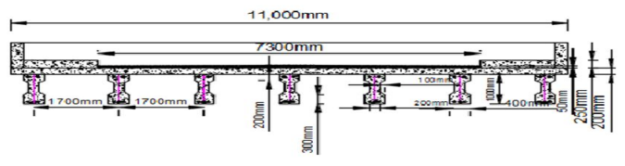

شکل 1. نمایی از سطح مقطع عرشه پل

تکنیک آنالیز مبتنی بر اطمینان‌پذیری یک فرایند احتمالات محور است و برای جایی استفاده می‌شود که بارها و استقامت مصالح ساختمانی و سطح مقطع‌ها همگی توسط توزیع های شناخته شده و بدیهی و بر حسب نوع توزیع و انحراف متوسط و انحراف معیار آنها نمایش داده می شود [11]. در این مقاله از آنالیز اطمینان‌پذیریبرای آزمون تاثیر عدم‌قطعیت‌ها در طراحی سازه ها به کار برده می شود.

در این مقاله، افت میزان ظرفیت یک قطعه در بتن آرمه سازه که ناشی از برش و خمش باشد، لحاظ و توابع حالت حدی نیز ارائه شده است. توابع حالت حدی زیر با استفاده از روشاطمینان‌پذیری درجه اول[10] مورد ارزیابی قرار گرفته است؛

گشتاور بار مرده (بار دائمی و ثابت) ساختمان:

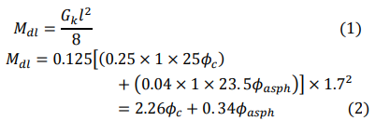

گشتاور[11]بار زنده، Mll، به ازای هر متر عرض دال برابر است با:



گشتاور کل اعمال شده:



ظرفیت طراحی دال بر اساس استاندارد یورو کد:



بنابرین، معادله حالت حدی به صورت زیر است:

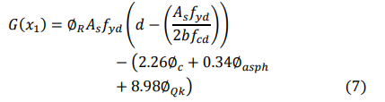

**2.5. تابع حالت حدی برش در تیر داخلی**

برش ناشی از بار مرده به صورت زیر خواهد بود:

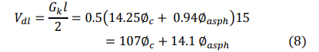

برای به دست آوردن برش بحرانی ناشی از بار زنده، LM1 (بار مدل 1، طبق استاندارد یوروکد) با بار نقطه ای نشان داده شده در شکل 2 جایگزین می‌شود.

برش بحرانی برای بار زنده، Vu ، به صورت زیر خواهد بود:

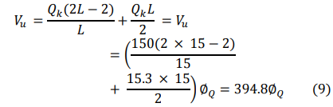

تنش برش اعمالی،VEd ، به صورت زیر خواهد بود:

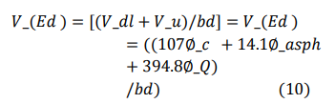

بنابرین، تابه حالت حدی به صورت زیر در خواهد آمد:



تابع حالت حدی برای خمش در تیر داخلی؛ گشتاور برایند به خاطر بار مرده عبارت است از:

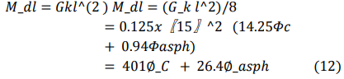

گشتاور برایند بر اثر بار زنده عبارت است از:

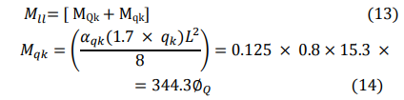

برای به دست آوردن MQk از LM1 ، ماکزیموم گشتاور خمش در سطح مقطعی اتفاق می‌افتد که روی آن یک یا دو محور دوبل به کار رفته باشد اما این محور/محورها در فاصله ای از نقطه میانی تیر قرار دارد که آن فاصله مساوی با نصف فاصله بین محور مذکور و برایند بارهای در حال حرکت باشد. برای مشاهده این موضوع به شکل 3 رجوع نمایید:

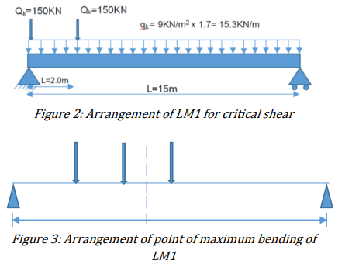

بنابرین، ماکزیموم گشتاور خمش بر روی تیر در مقطع اتفاق می افتد که به صورت زیر نمایش داده می‌شود:



بنابراین با به کاربردن برابند هر دو محورهای دوبل متناظر با خط میانی، یک گشتاور خمش ثابت بین بارهای متمرکز به صورت زیر دست می آوریم:



در این جا  است. بنابرین داریم:

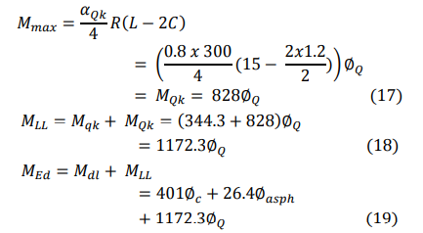

پس تابع حالت حدی به صورت زیر خواهد بود:

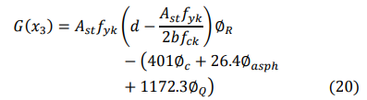

در معادلات بالا، G(x1) ، معادله ای برای حالت شکست یک تحت خمش در دال عرشه است. G(x2) معادله ای برای حالت شکست دو تحت برش در تیر عرشه است. G(x3) معادله ای برای حالت شکست سه تحت خمش در تیر عرشه است.

* ، عدم قطعیت مدل به خاطر استقامت است.  عدم قطعیت مدل برای بتن است،  عدم قطعیت مدل برای آسفالت است، عدم قطعیت مدل ناشی از بار ترافیکی است و  استقامت فولاد است.  محدوده تقویت فولاد است، استقامت بتن است، b عرض مقطع و d عمق موثر است.

**2.6. فرایند آنالیز کامپیوتری**

برنامه مطلب ریزویت ام. با استفاده از الگوریتم اطمینان‌پذیری درجه اول برای عرشه پل RC پشتیبانی شده برنامه نویسی شده است (که قابل مشاهده در شکل های 4 و 5 است). این برنامه برای ارزیابی توابع حالت حدی (معادلات 7، 11 و 20) و احتمالات شکست و بررسی شاخص های ایمنی تحت مودهای شکست ناشی از خستگی استفاده شده است. در این مودها خمش و برش مطابق با مشخصه های استاندارد یوروکد و تحت تاثیر شرایط مختلف زیر ثبت شده اند:

1. عمق های مختلف دال عرشه (بتن و آسفالت) (200 تا 300 میلی متر)

2. ضریب تغییرات[12] بر حسب عدم قطعیت مدل بار ترافیکی تحت شرایط خمش دال (5% تا 20%)

3. تغییر در عمق تیر بر حسب برش (1 تا 1.2 متر)

4. شریب تغییرات بر حسب برش تیر در استقامت بتن (5% تا 20%)

5. ضریب تغییرات بر حسب عدم قطعیت مدل استقامت تحت شرایط خمش تیر (5% تا 20%)

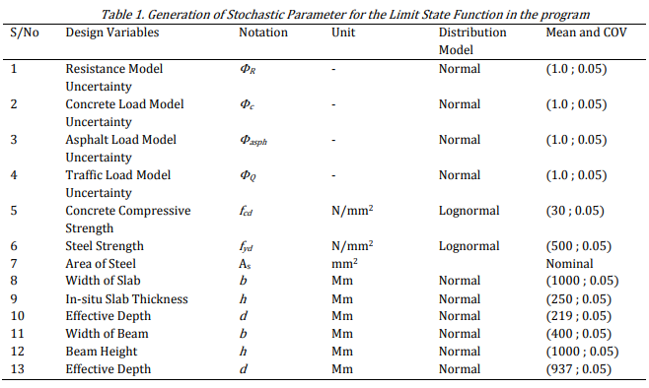

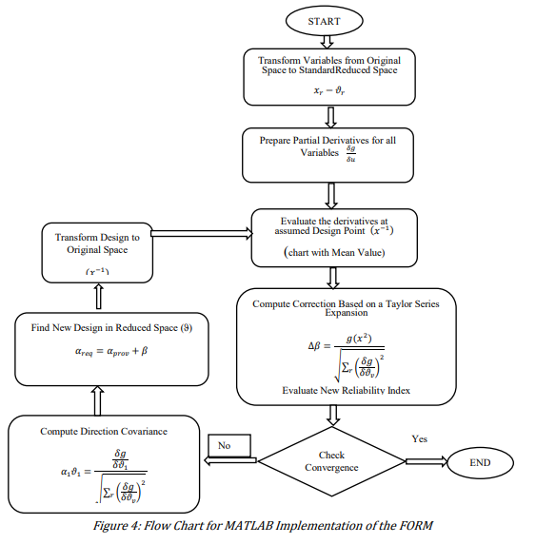

در مقاله پیش رو، از آنالیز اطمینان‌پذیریاستفاده می‌گردد تا تاثیر عدم قطعیت بر رفتار خستگی در عرشه پل های بتن آرمه بررسی شود. روش اطمینان‌پذیری درجه اول برای ارزیابی استفاده شد و شاخص های ایمنی نیز با استفاده از استراتژی گسسته‌سازی زمانی[13] تولید شدند. این استراتژی با استفاده از برنامه ریزویت ام. مطلب و برای تنشی با باری در محدوده 2 الی 10 چرخه در هر دقیقه اجرا شد. نتایج در زیر مورد بحث قرار داده شده است.

**3. نتایج و مباحثات**

**3.1. اثر ضریب تغییرات حاصل از عدم قطعیت در مدل بار ترافیکی**

شکل های 6 و 7، رابطه بین شاخص ایمنی و چرخه تنش برای شناریوهای عدم قطعیت در بار ترافیکی مختلف را برای یک دال عرشه پل که تحت تاثیر خمش است نشان می‌دهند. بعد از آنکه گشتاور سازه به روی ترافیک بار شد، شاخص ایمنی (که مقیاس احتمالاتی برای ظرفیت سازه است) از محدوده 8.56 تا 5.59 به محدوده 1.26 تا 6.04- در چرخه های 2، 4، 6 و 8 چرخه/دقیقه برای یک دوره زمانی 10، 15، 20 و 30 سال به ترتیب با کواریانس 5% افت پیدا می کند. همچنین بعد از 2 چرخه/دقیقه و 10 چرخه/دقیقه برای یک بازه زمانی 10 و 30 سال شاخص اطمینان‌پذیری ترافیک از 8.56 تا 7.5- افت نمود. در این تحقیق، ضرایب تغییرات 5%، 10% و 20% به ترتیب نشان دهنده مقیاس های کنترلی عالی، میانگین و ضعیف را نشان می دهند و تاثیرات آنها بر شاهص ایمنی نیز ملاحظه گردید. افزایش در زمان بروز خستگی منجر به کاهش در ظرفیت سازه ای دال عرشه در استقامت در برابر بارهای موجود می‌گردد.

**3.2. تاثیر تغییرات در عمق دال عرشه بر روی شاخص ایمنی بر حسب چرخه تنش تحت شرایط خمش**

شکل های 8 الی 10، رابطه بین شاخص ایمنی و چرخه تنش را برای چندین عمق مختلف دال عرشه تحت شرایط خمش را نشان می‌دهند. در 10 سال و 10 چرخه تنش در دقیقه، سطح مقطع ایمن بود و مقادیر شاخص ایمنی مثت بودند اما بعد از 20 سال بار ترافیکی و بالاتر، اطمینان‌پذیری کاهشی را در محدوده شاخص ایمنی از مقدار 4.92- تا 9.98، 1.09- تا 2.67- و 1.26 الی 2.67- برای عمق های 150، 200 و 250 میلیمتری دال عرشه در 6 تنش، برای 20 تا 30 سال بار ترافیکی نشان داد.

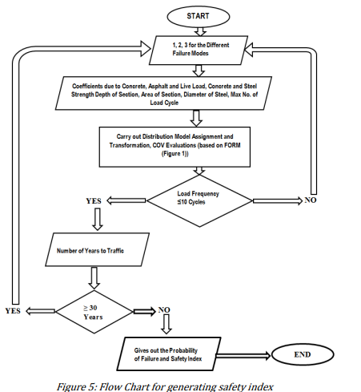

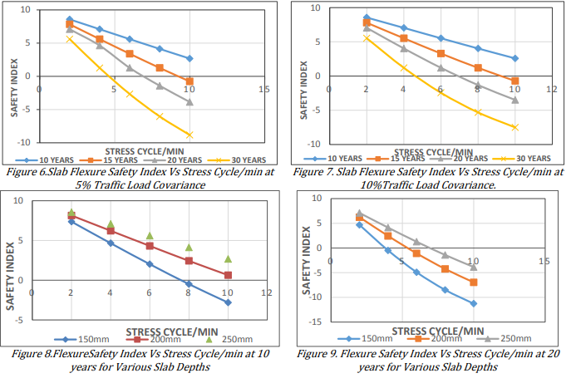



**3.3. تاثیر تغییر عمق تیر بر شاخص ایمنی بر حسب چرخه تنش تحت شرایط تنش برشی**

در شکل های 11 و 12 تغیر در اطمینان‌پذیری برشی تیر به همراه عمق های سطح مقطع نشان داده شده است. با افزایش چرخه تنش، اطمینان‌پذیری کاهش غیرخطی نشان داده است. در سطح تنش 6 چرخه/دقیقه، شاخص های اطمینان‌پذیری به ترتیب 3.22، 3.92، 4.49 بعد از10 سال و 6.35-، 5.10- و 4.49- بعد از 30 سال در عمق های 1000، 1100 و 1200 میلی متر است. بنابرین، واضح استهر چه سطح مقطع بزرگ تر باشد، مقاومت گشتاور به خستگی بعد از 30 سال است و شکست گشتاور بعد از 6 چرخه/دقیقه نشان دهنده آن است که عرشه به بیشترین عمر خستگی خود رسیده است.

**3.4. اثر عدم قطعیت استقامت بتن بر روی شاخصایمنی برحسب چرخه تنش**

شکل‌های 13 و14 تغییرات اطمینان‌پذیری تیر و چرخه تنش را بر حسب ضریب تغییرات عدم قطعیت در استقامت بتن نشان می دهد. در کواریانس استقامت 5%، مقدار ضریب اطمینان‌پذیری در تیر عرشه تحت شرایط برش به ترتیب 3.22، 1.38، 0.49 و 0.37- در 2، 4، 6 و 10 چرخه/دقیقه بعد از 30، 20، 15 و 10 سال ترافیک عبوری بود. بنابرین از نقشه ها کاملا مشهود است که علاوه بر خستگی، ضریب تغییرات استقامت بتن اثر چشمگیری بر روی ایمنی گشتاور بتن آرمه دارد. این اثر عدم قطعیت به شکل ضریب تغییرات می تواند تنها زمانی قابل ثبت است که روش بررسی اطمینان‌پذیریاستفاده شده برای آنالیز و طراحی بر اساس مقررات جاری استاندارد یورو 2 که قطعی و محافظه کارانه است اجرا شده باشد.

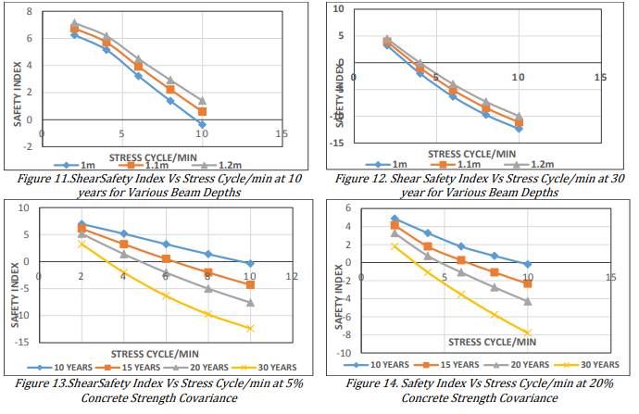

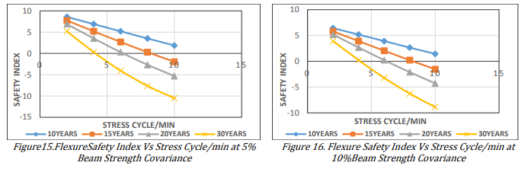

**3.5. اثر عدم قطعیت مدل استقامت بر شاخص ایمنی برحسب چرخه تنش تحت شرایط خمش**

شکل 15 و شکل 16 تغییرات شاخص اطمینان‌پذیری و چرخه تنش را با عنایت به عدم قطعیت مدل استقامت تیر نشان می‌دهند. با افزایش کوواریانس استقامت تا 10%، ضریب ایمنی از 5.19% (در کووارانس 5%) به عدد 3.91 (در کوواریانس 10%) بعد از 2 چرخه/دقیقه و 30 سال ترافیک عبوری افت پیدا می‌کند. هرچند، اختلاف بیشتر در مقدار شاخص ایمنی نشان واضحی از زمان محور بودن تاثیر خستگی بر سازه بتن آرمه است. وقتی خستگی شروع می‌شود، ظرفیت حمل بار کل سازه فوقانی پل با گذشت زمان تحت تنش از بین میرود و در نتیجه منتهی به آسیب جانی و مالی می‌شود. بنابرین، به موضوع خستگی در بتن آرمه باید توجه جدی شود به ویژه وقتی سازه در منطقه ای با حجم ترافیک عبوری بالا قرار داشته باشد.

**4. نتیجه‌گیری و توصیه‌ ها**

در این مقاله، روش احتمالاتی برای ارزیابی اثرات عدم‌قطعیت در رفتار خستگی عرشه یک پل بتن آرمه مورد ارزیای قرار داده شد. مدل ریاضی برای کاهش ظرفیت و تابع حالت حدی آن بر اساس توصیه های استاندارد اروپایی یوروکد ارائه شد. توابع حالت حدی با استفاده از الگوریتم های درجه اول ارزیابی شد. کل فرایند با استفاده از یک برنامه تحت مطلب موسوم به ریزویت ام اجرا شد. نتایج زیر حاصل شد:

1. شکست ناشی از برش در تیر عرشه بحرانی ترین بخش بود زیرا در شرایط برش، پایین‌ترین بازه برای شاخص اطمینان‌پذیری6.95 در 2 چرخه/دقیقه تا 12.38- در 10 چرخه/دقیقه بعد از 10 و 30 سال بار ترافیکی به دست آمد اما برای شرایط خمش، اعداد در بازه 8.58 در 2 چرخه/دقیقه تا 10.53- در 10 چرخه/دقیقه به دست آمد.

2. به روشنی ثابت گردید که شکست سازه فوقانی پل بتن آرمه بر اثر خستگی، مسئله بسیار مهمی از نظر دوام سازه است و بنابرین نباید مورد اغماض قرار داده شود.

3. وجود عدم قطعیت، وضعیت را به خاطر طبیعت غیر قابل پیش‌بینی بارهای ترافیکی و پارامترهای طراحی دخیل در تعریف استقامت سازه، بدتر می‌کند.

بنابرین توصیه های زیر قابل ارائه هستند:

1. از آنجا که ترک‌ها در قطعات بتن آرمه منجر به تخریب/شکست مقطع می‌شود، مثل قلوه کن شدن سطح مقطع، باید کنترل کیفیت مناسب و بازرسی های مناسب سرویس دهی پل به درستی انجام شود. تحقیقات ثابت کرده است که استفاده از صفحه های پلیمری یا تقویت الیافی در مقطع بتنی می تواند در پیشگیری از خوردگی ترک‌ها و افزایش استقامت برحسب نسبت وزنی مقطع سازه مفید است.

2. به جهت حفظ فرضیات احتیاطی مناسب در انجام آنالیزهای پیچیده، استفاده از تکنیک ارائه شده در این مقاله می تواند بعضی اوقات دشوار باشد، برای مثال در زمان لزوم به صرف نظر کردن از المان های سازه ای، این تکنیک همیشه نمی‌تواند احتیاط‌آمیز باشد.

3. روشهای مبتنی بر اطمینان‌پذیری در طراحی سازه های بتن آرمه در معرض خستگی، باید بر اساس معیارهای استاندارد یوروکد 2 باشند تا عدم قطعیت های موجود در پارامترهای طراحی سازه اصلاح شود، از این رو در استاندارد کنونی از روش مدل قطعی برای ایمنی نسبی استفاده می‌شود.

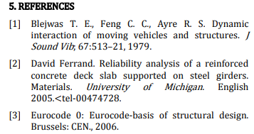

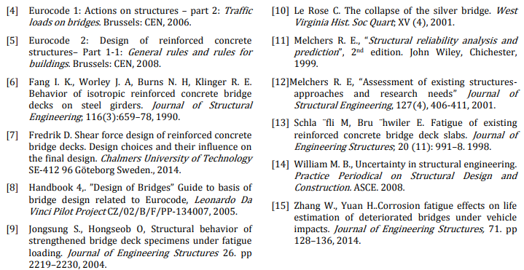

1. Limit state functions
2. MATLAB
3. Rayswit.m
4. uncertainty
5. Finite Element Method
6. Allowable Stress Design
7. Rayswit.m
8. Limit State Evaluation
9. uncertainties
10. first order reliability method
11. Moment [گشتاور در توابع احتمالاتی؛ منبع ویکی پدیا .م]
12. coefficient of variation
13. time discretization strategy